**全国计算机技术与软件专业技术资格（水平）考试**

**2013年下半年 系统分析师 下午试卷 I**

（考试时间 13:30～15:00 共 90 分钟）

**请按下表选答试题**

|  |  |  |
| --- | --- | --- |
| 试题号 | 一 | 二～五 |
| 选择方法 | 必答题 | 选答2题 |

|  |
| --- |
| **请按下述要求正确填写答题纸** |

1. 本试卷满分 75 分，每题 25 分。

2. 在答题纸的指定位置填写你所在的省、自治区、直辖市、计划单列市的 名称。

3. 在答题纸的指定位置填写准考证号、出生年月日和姓名。

4. 在试题号栏内注明你选答的试题号。

5. 答题纸上除填写上述内容外只能写解答。

6. 解答时字迹务必清楚，字迹不清时，将不评分。

|  |
| --- |
| 试题一是必答题 |

**【试题一】**

某软件公司拟为物流企业开发一套库存管理系统，该系统的部分需求陈述如下：

(1) 库存管理系统主要包括货物入库管理、货物出库管理、仓库管理、统计报表和系统管理等功能。

(2) 库存管理系统的用户包括仓库管理员、仓库经理和系统管理员，用户必须在注册后才能使用系统功能；用户可以选择使用邮件注册或电话注册。

(3) 仓库管理员在进行出入库操作前必须先登录；仓库经理可以通过系统查看统计报表，如果前一个月的报表未生成，则系统自动生成统计报表，否则直接显示。

(4) 系统管理员可以在系统中设置仓库温度范围，当仓库内温度超过最高值或者低于最低值时，系统自动调用温控管理操作，连接温度调节系统进行制冷或加热。

(5) 仓库管理功能要求每个月1日零点对前一个月货物入库和出库记录进行数据汇总操作。

项目组决定构造用例模型以描述系统需求。

**【问题1】**

用例建模的首要任务是识别系统中的参与者。请根据题目中所描述的需求，识别出系统中有哪些参与者？

**【问题2】**

用例建模的主要工作是书写用例规约。用例规约通常包括哪几部分内容？

**【问题3】**

建立了用例模型后，可以利用用例之间的关系调整用例模型，用例之间的关系包括哪几种？对于每种关系，请根据题目中所描述的需求分别给出一组用例。

|  |
| --- |
| 从下列的 4 道试题（试题二至试题五）中任选 2 道解答。  如果解答的试题数超过 2 道，则题号小的 2 道解答有效。 |

**【试题二】**

某高校计算机学院实验中心有5个机房，200个机位，主要承担学生计算机软件相关课程的上机实践任务。实验中心每年工作时间约为200天，每天平均工作时间为8小时。2013年初，实验中心决定对机房进行升级改造，其中UPS电源等设备可利旧，不需要重新购置，改造后每个机位机器的基本配置要求见表2-1。实验中心现公开征集硬件改造方案。

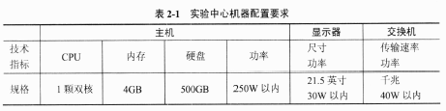

一个月后，实验中心的主管从众多的改造方案中选择了A公司和B公司提出的方案进行最终评审。A公司主张采用PC机更新换代的方式进行改造，其主要的设备和报价如表2-2所示。

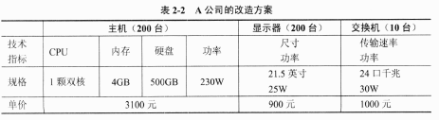

B公司主张以桌面云的方式对实验中心进行全面改造，其主要的设备和报价情况如表2-3所示。

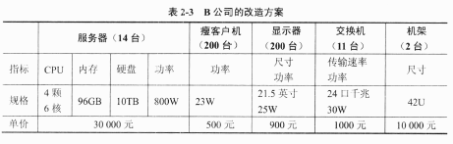

实验中心组织了多名专家召开了论证会，会上专家对这两种方案进行了评审，最终采纳了B公司的改造方案。

**【问题1】**

桌面云方案的核心是虚拟化技术，请用200字以内的文字说明什么是虚拟化技术，并从应用角度列举3种虚拟化技术。

**【问题2】**

请以A公司方案中的机器性能为基准，从应用模式、投入成本、运维成本、安全性、能源消耗等5个方面对两种方案进行详细比较（其中投入成本与能源消耗要求量化比较)，说明为什么专家采纳了B公司的改造方案。

**【试题三】**

在传统的嵌入式系统中，由于应用背景的不同，架构风格存在着差异。某公司长期从事各类嵌入式电子产品的研发工作，为了扩展业务，拟承担安全关键嵌入式产品的研制，为了统一本公司嵌入式产品的架构，以兼顾安全关键系统和非安全关键系统，公司领导层提出了采用国外近年新的跨领域嵌入式系统架构，新架构主要有6个特点：

（1）面向构件化

（2）开放式

（3）支持多种安全级别

（4）服务的层次化

（5）确定性核心

（6）内部组合的标准化

图3-1给出了跨领域嵌入式系统架构，图中CS表示领域无关的核心服务、OS表示领域无关的选择性服务、DSC表示领域相关的中心服务、DSO表示领域相关的选择性服务。该架构通常称为“腰”型架构，将嵌入式系统分为核心服务层、域服务层和应用服务层三个层次，实现了应用间相对无关性设计，架构的腰部为与领域无关的核心服务。

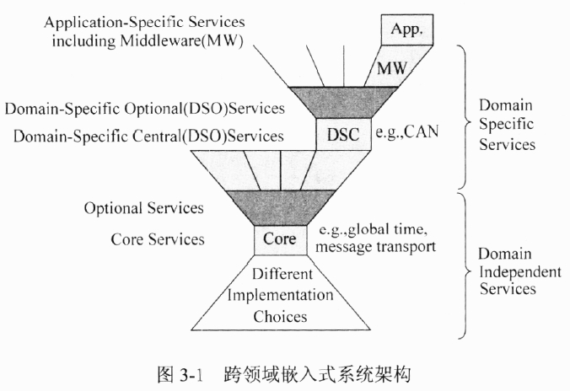

**【问题1】**

请用200字以内文字说明图3-1 “腰”型架构的特点。

**【问题2】**

针对图3-1的“腰”部的核心层，表3-1中给出了10种服务，请判断这些服务中哪些属于核心服务（Core Services),哪些属于选择性服务（Optional Service)，将结果填到表3-1中。

|  |
| --- |
| http://www.rkpass.cn:8080/ruankao_work_version_0103/userfile/image/3-2.jpg http://www.rkpass.cn:8080/ruankao_work_version_0103/userfile/image/3-3.jpg |
|  |

**【问题3】**

该公司遵从图3-1定义的嵌入式架构风格，梳理了现有产品序列，定义了公司产品中涉及的软件主要包括以下4类：

（1）基于分区化的嵌入式操作系统（如：VxWorks653)

（2）存储管理部件（如：文件系统）

（3）支持产品互联的多种网络协议部件（如：TCP/IP、ppp、CAN、1394等）

（4）应用软件

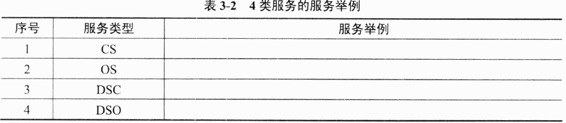

请根据你所掌握的上述软件的相关知识，说明这些软件应归属图3-1中核心服务层、 域服务层和应用服务层中的哪一层。并举例说明上述软件提供的服务中哪些归属于架构的OS、CS、DSC和DSO服务，填写表3-2。

**【试题四】**

某集团公司在各省均设有分公司，现欲建立全国统一的销售管理信息系统，以便总公司及时掌握各分公司的销售情况。公司成立专门的项目组进行该系统的研发工作，其中张工负责其中的数据库设计工作。

张工和需求分析小组紧密合作，在设计出数据流图和数据字典的基础上，给出了数据库关系模式和相应的索引设计。同时考虑到未规范化关系模式可能引起的各类数据错误，对关系模式进行了全面的规范化处理，使所有关系模式均达到了3NF或BCNF。

在项目实施过程中，应用开发小组认为该设计方案未考虑应用功能的实际需求。如果严格按照设计方案实施，会对应用系统的整体性能产生较大影响。主要的原因在于进行数据查询时，会产生大量的多表连接操作，影响性能。而设计方案中的索引设计，并不能完全满足数据查询的性能要求。

应用开发小组还认为，该设计方案未考虑到信息系统中核心销售数据处理的特点：各分公司在使用该信息系统时只能操作自己分公司的销售数据，无权操作其他分公司的销售数据：只有总公司有权利操作所有销售数据，以便进行统计分析。

应用开发小组要求，在数据库设计方案中，必须针对实际应用功能的实现来考虑关系模式的规范化，必要时需要采用逆规范化或解除规范化的方法来保证性能要求。

**【问题1】**

系统需要管理供应商和货物等信息，具体包括供应商姓名、地址以及货物名称、价格等，供应商可以提供0〜n种货物，其公司地址也可能发生变化。请以供应商关系模式 supplier(name, address, product, price)为例，解释不规范的关系模式存在哪些问题。

**【问题2】**

应用开发小组认为张工的规范化设计虽然解决了未规范化关系模式带来的问题，但实际实现功能时会造成系统性能的下降。请解释其原因。

**【问题3】**

请解释逆规范化方法，说明其优缺点。

**【问题4】**

针对该信息系统中核心销售数据处理的特点，如采用关系表水平分割的逆规范化方法，请给出具体的解决方案，并说明该方案存在的问题。

**【试题五】**

某企业两年前自主研发的消防集中控制软件系统在市场上取得了较好的业绩，目前已成功应用到国内外众多企业用户的消防管理控制系统中。该软件系统通过不同型号消防控制器连接各种消防器件，实现集中式消防告警信息显示与控制。该软件系统的系统维护主管组织，对近期收集到的该软件系统的如下维护申请进行了讨论：

(1)将系统目前的专用报表功能改成通用报表生成功能，以适应未来用户可能提出的报表格式变化需求；

(2)在界面语言中增加德文支持，以满足新增的两个德国企业用户的使用要求；

(3)修正系统在与控制器通信时由于硬件网络故障导致的与控制器之间的连接失效，而控制器后续无法重新连接的问题；

(4)完成因某已支持型号消防控制器通信协议改变而导致的相应软件修改；

(5)增加与某新型号消防控制器的互连通信功能，以支持在后续推广过程中与该型号消防控制器进行互连；

(6)修正用户报告的由于系统从Win7平台迁移到最新发布的Win8平台而导致的部分显示功能失效的问题；

(7)修正用户报告的系统自动切换消防平面图形时部分器件位置显示错误的问题；

(8)改进系统历史消防告警记录的检索算法，以提高系统在处理大量消防报警记录时的效率；

(9)将系统目前针对某一特定数据库管理系统的数据库访问方式改成基于数据源的通用数据库访问方式，以适应用户可能提出的使用其他数据库管理系统的需求。

**【问题1】**

软件维护的内容通常分为正确性维护、适应性维护、完善性维护以及预防性维护四类，请用300字以内文字说明这4类软件维护内容的特点与区别。

**【问题2】**

请根据不同类型软件维护的特点，将上述（1)〜（9)的维护申请填入表5-1相应的类别中。

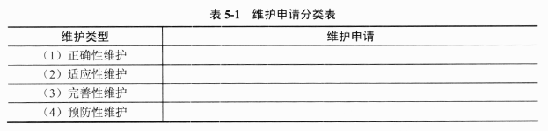

**【问题3】**

对于软件维护申请的处理，首先需要确定维护工作的类型，不同类型的维护工作，其处理流程往往不同，图5-1是区分不同维护类型的典型处理流程，请将表5-1中代表维护类型的序号（1)〜（4)填入图5-1的（a)〜（d)。

**【问题4】**

在讨论第（4)项维护工作的方案时，项目组发现与相应的消防控制器通信的子模块重用了企业之前淘汰的某款软件中实现相应功能的源代码，而现有技术人员没有参加过该代码的开发工作，并且重用的这部分代码开发不规范，其数据和代码结构设计都很差，相应的文档极不完整，维护记录也很简略。针对上述情况，项目组一致认为在原有代码基础上进行修改维护难度很大，因此决定采用软件工程的方法对该子模块进行重新设计、编码和测试，请从可行性和该模块后续可维护性两个方面简要分析采取这种方案的原因。